**Administrativní budova Roztyly Plaza zvítězila v evropské soutěži HOF Awards. Odnesla si titul Best of the Best Office Development 2025**

**V rámci již 10. ročníku prestižní soutěže HOF Awards (Hall of Fame – Best of the Best) byly v letošním roce opět oceněny nejlepší projekty, společnosti a osobnosti na poli realitního trhu střední a výhodní Evropy, kterým se v rámci loňského ročníku CIJ Awards podařilo získat nejvyšší ocenění na národní úrovni. Titulem nejlepší z nejlepších kancelářských projektů roku (Best of the Best Office Development of the Year) byla oceněna administrativní budova** [**Roztyly Plaza**](http://www.roztylyplaza.cz), **kterou v pražských Roztylech vystavěla společnost Passerinvest Group.**

HOF Awards jsou vyvrcholením série CIJ Awards, které oceňují nejpřínosnější počiny a osobnosti developmentu ve střední a východní Evropě. Soutěž se vyznačuje transparentním a dynamickým hlasovacím systémem, který kombinuje náročný posudek 37členné odborné poroty s příspěvky regionálních čtenářů CIJ, kteří zastupují hlasy z celé střední a jihovýchodní Evropy.

Administrativní budova [Roztyly Plaza](http://www.roztylyplaza.cz) se na jaře loňského roku stala novou dominantou rozvíjející se městské části Roztyly, kterou obohatila o moderní kancelářské prostory splňující nejvyšší standardy kvality a komfortu. Díky spojení moderní architektury a nejnovějších technologií se budova pyšní energetickou efektivitou a prvotřídním pracovním prostředím pro nájemce.

**Fotografie:** Roztyly Plaza – hlavní vstup, *zdroj: Passerinvest Group*

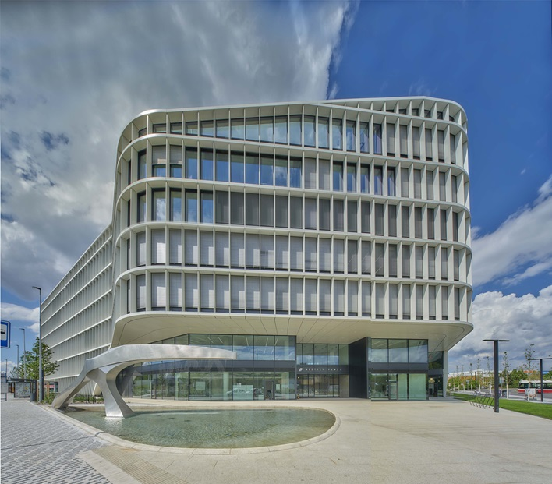

Více informací a fotografie v tiskové kvalitě Vám poskytne:  
Kristýna Samková**,** Heda od PR and Marketing delt.  
**PASSERINVEST GROUP, a.s.**Tel.: (+420) 221 582 111  
E-mail: [Kristyna.Samkova@Passerinvest.cz](mailto:Kristyna.Samkova@Passerinvest.cz)  
www.passerinvest.cz, [www.brumlovka.cz](http://www.bbcentrum.cz)

Kamila Žitňáková  
**Rest Communications a.s.**  
Mobil: (+420) 725 544 106  
E-mail: [kamila.zitnakova@crestcom.cz](mailto:kamila.zitnakova@crestcom.cz)

**O společnosti:**

[Passerinvest Group](https://www.passerinvest.cz/) (dále Passerinvest) je ryze český stavitel a investor. Společnost byla založena Radimem Passerem již v roce 1991 a od té doby získala řadu zkušeností s výstavbou administrativních a komerčních budov, rezidenčních objektů i občanské vybavenosti. Passerinvest jejako odpovědný urbanistický developer od roku 1998 spojován převážně s [Brumlovkou](http://www.brumlovka.cz) (BB Centrum) v Praze 4, která je jedním z největších a nejúspěšnějších urbanistických projektů nejen v České republice, ale v celé Evropě. Dalším významným projektem v portfoliu společnosti jsou [Nové Roztyly](http://www.krcakzije.cz), konkrétně brownfield bývalých jatek areálu Interlov, kde by v budoucnosti mělo vzniknout místo s příjemným bydlením s velkým parkem, doplněné o služby široké veřejnosti a administrativní funkci. Principy městské výstavby a dlouhodobě udržitelný rozvoj Prahy i České republiky jsou součástí vize společnosti Passerinvest, která si díky svému odpovědnému přístupu vybudovala velmi dobré jméno jak na domácí, tak na mezinárodní úrovni. Zásluhu na tom má nejenom kvalita realizovaných projektů a vysoká úroveň poskytovaných služeb, ale i smysl pro fair-play, zákaznický přístup a zejména zodpovědnost vůči společnosti i životnímu prostředí.